Сценарий кукольного театра
«В стране Мультляндии»
(Для детей дошкольного возраста)
Ведущий: Добрый день, ребята! Сегодня к вам в гости придут самые известные мультипликационные звезды! И мы приглашаем вас в увлекательное путешествие по стране Мультляндия. Как вы думаете, что это за страна такая? (Ответы детей).
Ведущий: Мультляндия – чудная страна.
Сколько дарит радости она!
Здесь такое можно увидать,
Что ни в сказке сказать,
Ни пером описать!
Веселее, музыка, играй,
Всех друзей к нам в гости собирай,
Пусть герои мультиков опять
Будут нас веселить,
Будут с нами грустить,
Будут с нами играть!
Ведущий: Волшебный и удивительный мир мультфильмов завораживает не только детей, но даже взрослых. Все вы, наверняка, любите мультфильмы, и у каждого из вас есть любимые герои. Сколько эмоций вызывают персонажи мультфильмов - и радость, и веселье, и печаль, и слезы. Многие герои мультфильмов не только разговаривают, но и поют. И, конечно же, без музыки мультфильмы не были бы такими интересными.
Сегодня, побывав в стране Мультляндия, вы услышите песни и музыку из хорошо знакомых вам мультфильмов, вспомните своих любимых персонажей. Но прежде чем прозвучат мелодии, я буду загадывать вам загадки, а вы будете отгадывать героев любимых мультфильмов, которые поют эти песни. Итак, начинаем. Какой же персонаж встретится нам первым?
Загадка:
Добрейший в мире кот
Проблем ему не нужно
Он предлагал всегда мышам:
«Ребята, давайте жить дружно».
(Ответы детей. Кот Леопольд).
Ведущий: Правильно, Кот Леопольд – это самый разумный и справедливый кот на свете. Несмотря на все пакости, которые устраивают ему мыши, он всегда их прощает и желает всем только одного - добра. И песни его такие же добрые и приветливые. В одной из них кот Леопольд пел такие слова: "Если добрый ты- это хорошо, а когда наоборот - трудно".
Кот : Мур-р-р..мяу! Ребята, давайте жить дружно!
Звучит песня «Если добрый ты» из мультфильма (Муз.Б. Савельева).
Ведущий: До свидания, Кот Леопольд!
Ведущий: А сейчас мы с вами перенесемся в белые холодные края - на Северный полюс. Какой герой здесь обитает? Кто это? (Демонстрация изображения Кота Леопольда) (Ответы детей).
Как зовут этого белого медвежонка? (Ответы детей). Верно, Умка. Иллюстрация.
Этот наивный и добродушный белый медвежонок вместе с мамой живет на Северном полюсе. В мультфильме про Умку его мама - белая медведица пела своему маленькому сынишке колыбельную песню. Кто помнит слова из этой песни? «Ложкой снег мешая, ночь идет большая, что же ты глупышка не спишь? Спят твои соседи – белые медведи, спи и ты скорей малыш». А кто скажет - для чего поют колыбельные песни? (Ответы детей). Да, вы правы. Колыбельная песня несет в себе свет и тепло. И маленькие дети очень любят, когда мамы поют им такие песни.
Появляется медвежонок
Медвежонок : Здравствуйте, ребята. Вы мою маму не видели тут?... Не могу уснуть без ее сладкой песенки.
Ведущий : давайте поможем медвежонку уснуть, ребята. Споем, как его мама.
Звучит «Колыбельная Медведицы» (Муз. Е. Крылатова) из мультфильма «Умка».
Ведущий: Тише, ребята. Кажется, он уснул. Отнесу-ка его к маме.
Ведущий: никуда с северного полюса мы не переносимся, а встречаем тут же следующего героя.
Самый добрый в мире дед
В шубу - валенки одет;
Бородой седой зарос
Наш любимый...(Дед Мороз).
Все с нетерпением ждут момента, когда смогут получить свои долгожданные подарки, принесенные Дедом Морозом. В какое время года к нам приходит Дед Мороз? (Ответы детей). Правильно зимой. В мультфильме «Дед Мороз и лето» Дед Мороз услышал на новогодней елке от детей, что есть такая удивительная штука "лето" и захотел узнать, что же это такое? И в этом ему помогли ребятишки, которые, как и зимой, все так же рады новогодним подаркам. Ребята, а если бы дед мороз у вас спросил, что такое лето, что бы вы ему ответили? (Ответы детей).
Попробуем позвать Дедушку Мороза к нам на концерт.
Дети трижду зовут Д.М.
Звучит «Песенка о лете» (Муз. Е. Крылатова) из мультфильма «Дед Мороз и лето».
Ведущий : До свиданья Дед Мороз! Приглашаем тебя на нашу новогоднюю елочку.
(Дед мороз уходит)
Ведущий: А вот наши следующие герои тоже очень любят лето. Их вы узнаете без труда. Они очень любят лежать на песке, нежиться на солнышке и петь песню. Скажите мне, пожалуйста, кто поет песню: «Я на солнышке лежу, и на солнышко гляжу, все лежу и лежу и на солнышко гляжу». (Ответы детей). Молодцы! Угадали! Вот такие забавные и весёлые львенок и черепаха исполняют эту песню.

Звучит «Песенка львенка и черепахи» (Муз. Г. Гладкова) из мультфильма «Как Львенок и Черепаха пели песню».
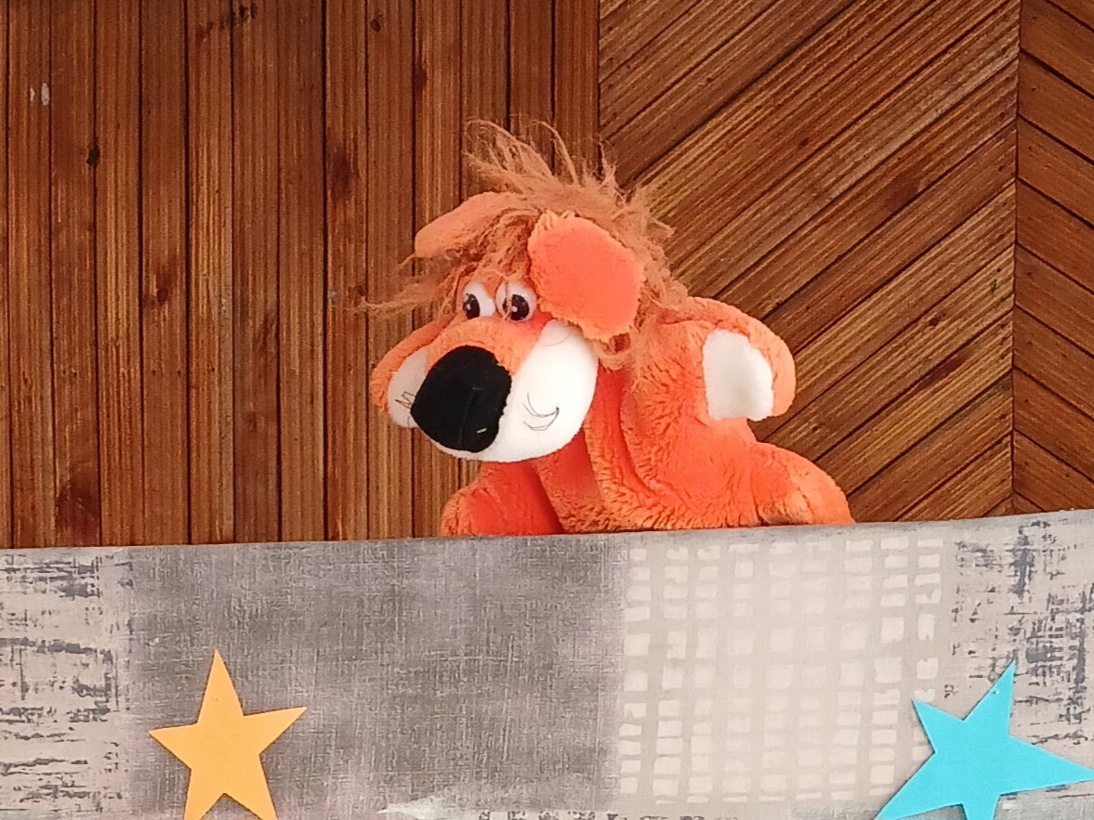
Ведущий: Вот так мы вместе с львенком и черепахой под их весёлую песенку окунулись в летние деньки. Ребята, а про каких героев моя следующая загадка?
Загадка:
В кирпичном домике живут
Три смелых братца
Построили себе надежный дом
И волка больше
Не бояться (Ответы детей. Три поросенка).
Ведущий: Эти поросята - очень дружные и добрые ребята. Давайте вспомнит их по именам (Ответы детей). А кто из вас помнит - о чем поют в своей песенке эти братцы? (Ответы детей). "Нам не страшен серый волк, серый волк, серый волк. Где ты ходишь, глупый волк, старый волк, страшный волк?". Сейчас мы с вами услышим эту весёлую песню.
(Появляются герои, поют песню под фонограмму)
Звучит песня «Всем на свете нужен дом» из мультфильма «Бим, Бам, Бом и Волк»
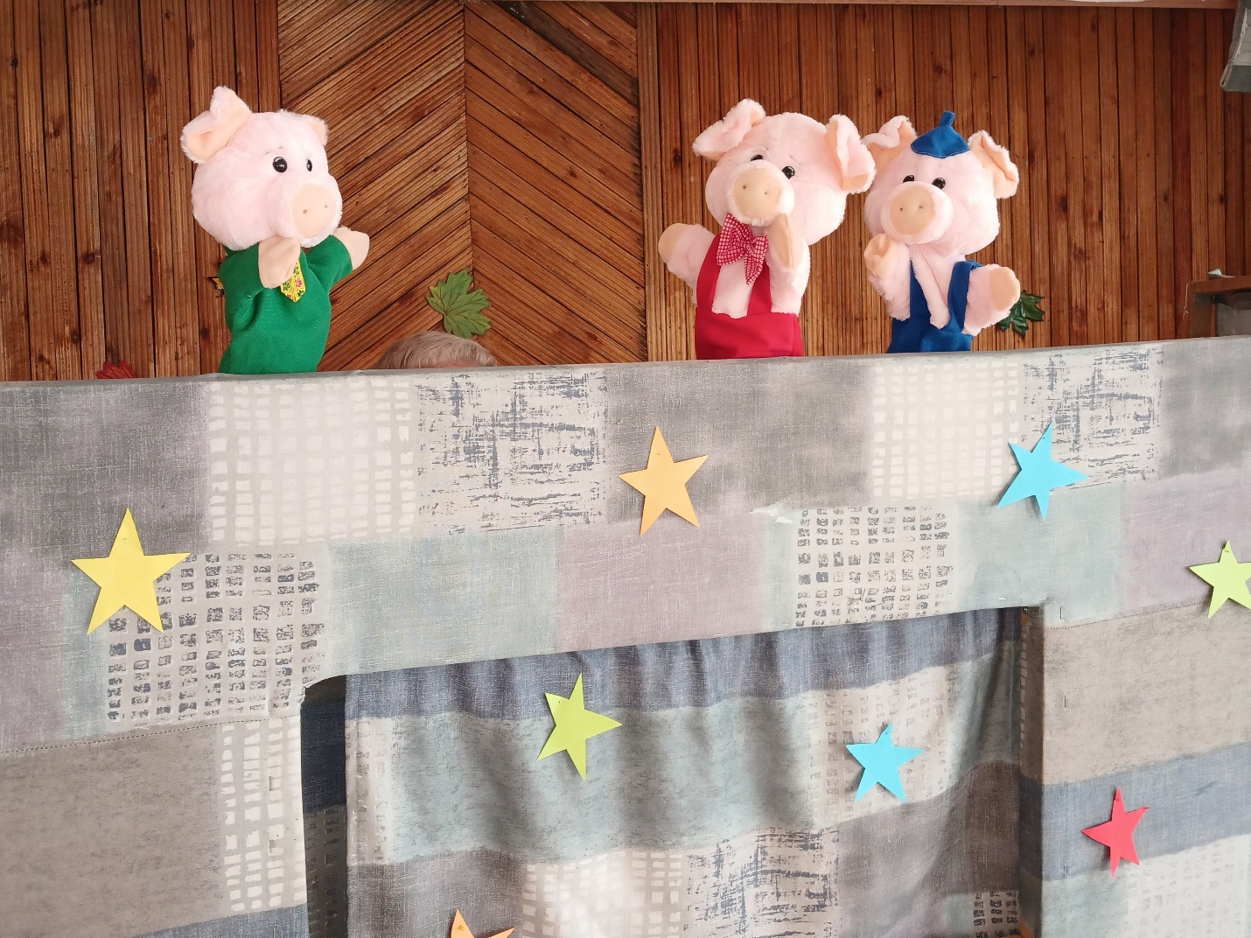
Ведущий: Загадка:
Кто грустит с гармошкою
У прохожих на виду,
Оттого, что день рожденья
Только раз в году? (Крокодил Гена). Как зовут друга крокодила Гены? (Чебурашка).
Поначалу Чебурашка был одинок, и хотел, чтобы у него были друзья. Когда он познакомился с крокодилом Геной, они стали лучшими друзьями, которые вместе отправляются навстречу приключениям и всегда помогают, как людям, так и животным. При этом их всегда сопровождает песня. Какую песенку этих героев вы знаете? (Ответы детей). ("Пусть бегут неуклюже пешеходы по лужам а вода по асфальту рекой"..."Я играю на гармошке у прохожих на виду ").
(Появляются герои, поют песню под фонограмму)
Звучит «Песенка крокодила Гены» (Муз. В. Шаинского)
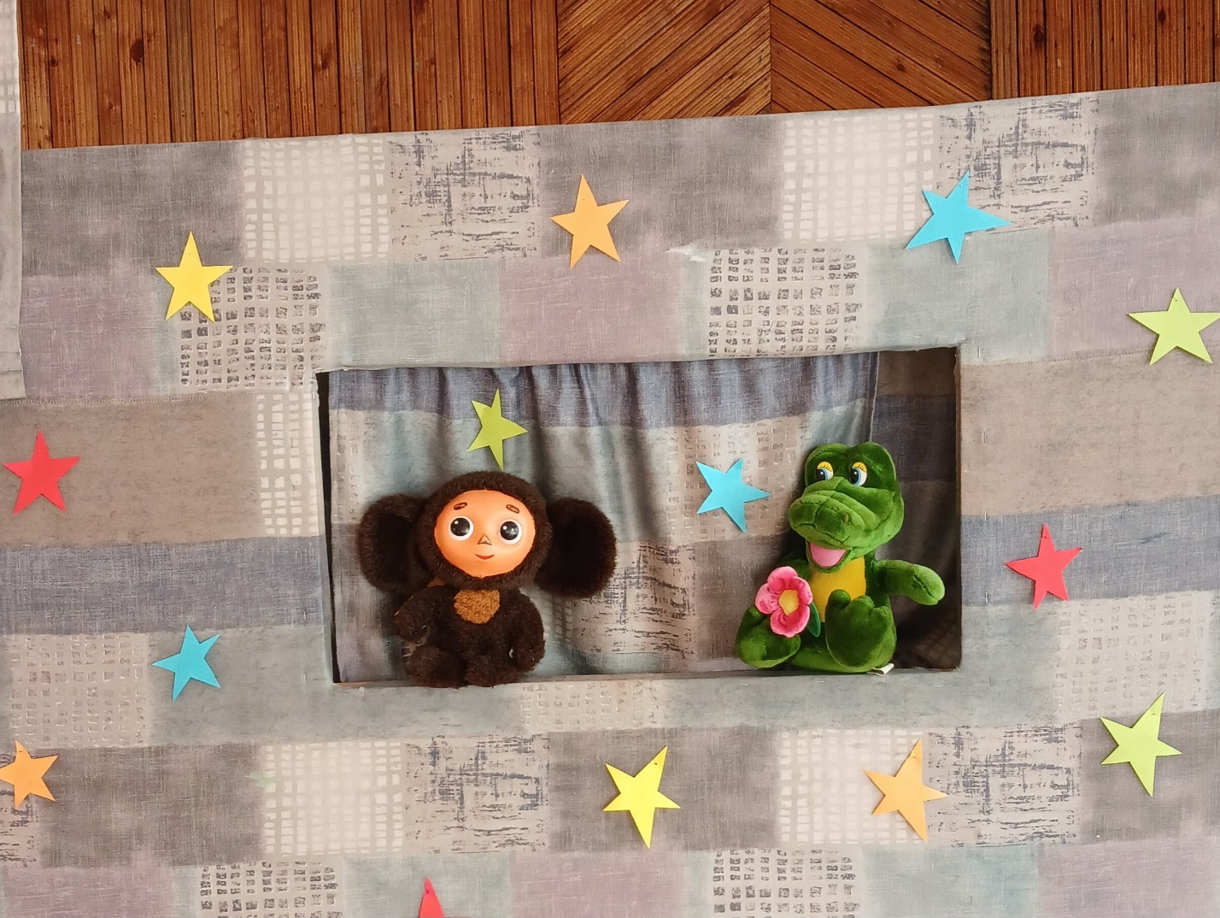
(Ведущий прощается с героями)
Ведущий:
Отгадайте мою следующую загадку.
Бабушка в лесу живёт,
Травы-зелье собирает,
Пол в избе метлой метёт.
В ступе по небу летает,
Из кости её нога.
Эту бабу звать…(Яга)
(Звучит музыка и появляется Яга. Поет под фонограмму) «Частушки Бабак-Ёжек» из мультфильма «Летучий корабль»
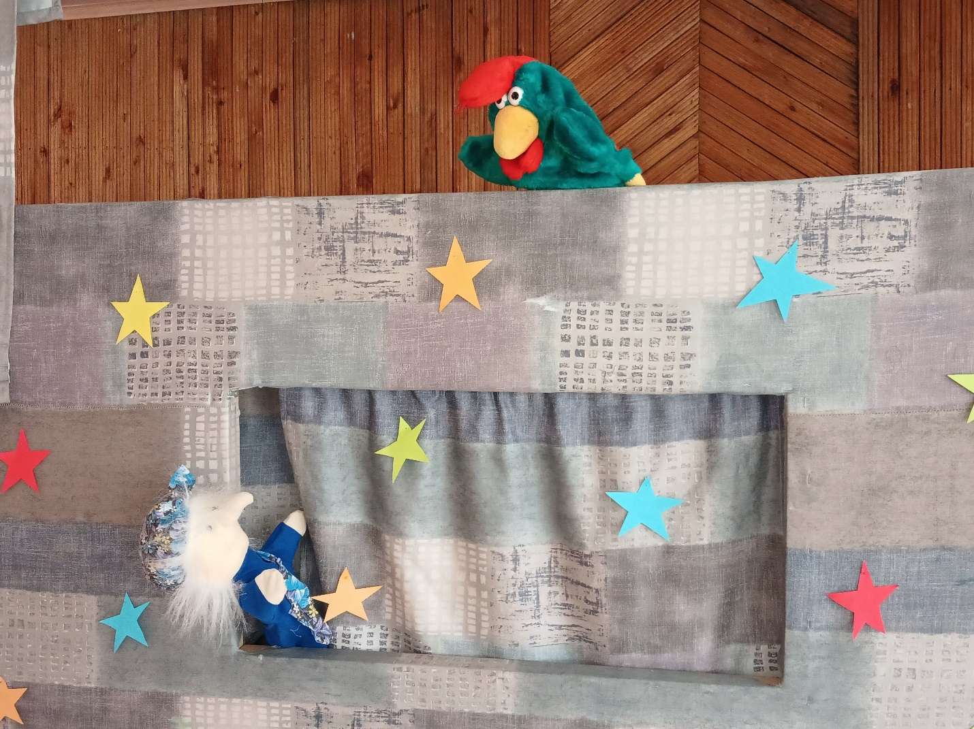
Ведущий: Ох, повеселила, Ягуся. Ты как звезда шоу «Маска», только без маски!
Баба Яга: Да, я такая! Хотите, и у вас на новогодней елочке выступлю?
Ведущий : Будем тебя ждать, приходи. (прощается)
Ведущий: Ребята, вот и заканчивается наше небольшое увлекательное путешествие в страну мультфильмов. Мы очень надеемся, что вам понравилось, что вы были рады встретиться с героями и послушать их песенки. Мультфильмы бывают очень светлыми, веселыми и поучительными. Смотрите такие мультфильмы, любите мультфильмы и учитесь у героев быть добрыми. Улыбайтесь чаще и дарите свои улыбки окружающим. До новых встреч.
Все герои и дети исполняют песню
Песня «Ничего на свете лучше нету» из мультфильма «Бременские музыканты»

